„Egy határon átnyúló régió, ahol a folyók összekötnek, nem elválasztanak.”
Magyarország – Horvátország
Határon Átnyúló Együttműködési Program

A PTE Gyakorló Általános Iskolája és Gimnáziuma 2021. november 17-én egy online workshopot szervezett, melynek keretein belül bemutatta együttműködő partnereinek: a horvátországi Josipa Kozarca Általános Iskolának (Szlatina) és a Voćini Általános Iskolának a tehetséggondozás jegyében megvalósított nevelési-oktatási programjait.
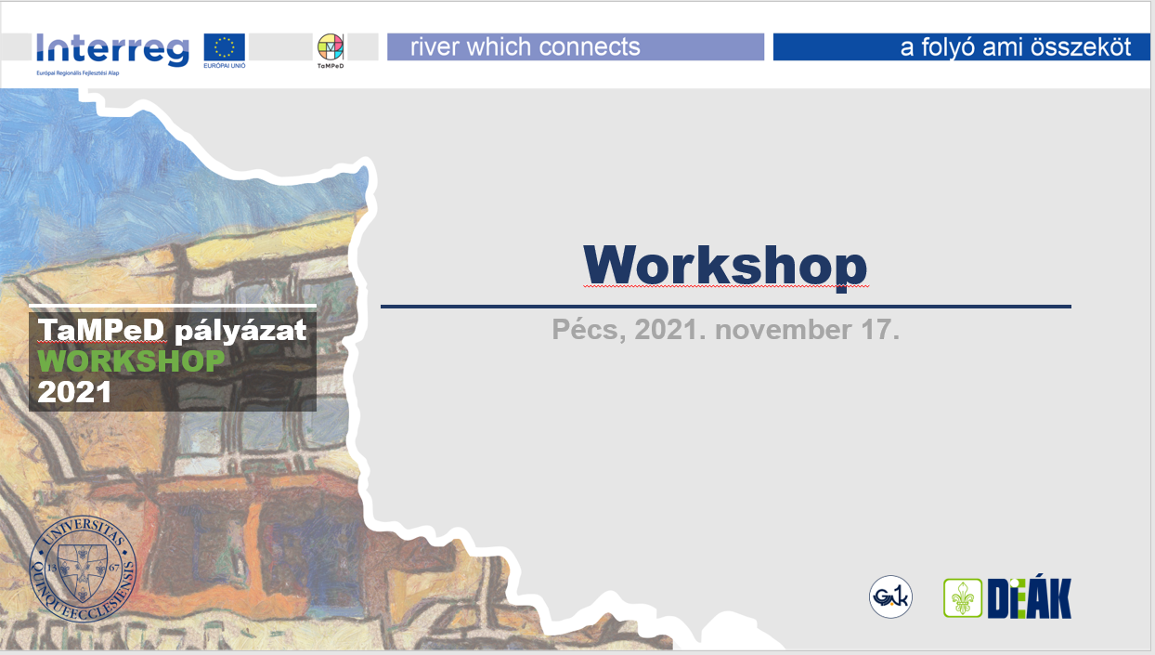
A rendezvényt Turi Katalin, a PTE GYÁIG intézményvezetője, a Magyar Tehetséggondozó Társaság alelnöke nyitotta meg. Bemutatta a magyar tehetséggondozást átfogó Nemzeti Tehetség Programot, azt a sokszínű szervezeti rendszert, amely biztosítja, hogy a tehetséges gyerekeket felismerjük. Ismertette a tehetséggondozás központi forrásait, majd rövid áttekintést adott az intézményünkben alkalmazott programokról, projektekről.
Dr. Litter Adrienn, a PTE GYÁIG Deák Ferenc Általános Iskolájának tagintézményvezetője bemutatta az intézményben folyó tehetséggondozás színtereit, beszélt a programok komplexitásáról. A különféle tevékenységterületek közül kiemelte a tanórákon megvalósított differenciálást, a kooperatív csoportmunkákat, a csoportbontások elvét, az infokommunikációs eszközök használatát, az emelt óraszámú idegen nyelvi képzést és a kreatív matematika programot; valamint széles tárházát mutatta be a tehetséggondozás tanórákon kívül megvalósuló formáinak: tehetséggondozó szakköröknek, projektnapoknak, versenyeknek, jógyakorlatoknak és módszertani innovációknak.
A tagintézmény-vezető asszony kiemelte, hogy igazán eredményesek csak úgy tudnak maradni, ha az intézmény kapcsolatban marad a tehetségpontok hálózatával, a PTE karaival, a MATEGO Közhasznú alapítvánnyal, a Pécs-Baranyai Tehetségsegítő Tanáccsal és az Oktatási Hivatallal.
Az eredményesség zálogaként jelölte meg továbbá a támogató légkör megteremtését és fenntartását, a csapatmunkára építést, a sokszínűség biztosítását, a projekt alapú tanulást és a modern technológiák alkalmazását.
Telek István, testnevelő vezetőtanár, mesterpedagógus az edzés elvű, egyesületi típusú mozgásfejlesztő tehetségcsoport munkájáról számolt be. Ennek hátterében a PTE GYÁIG Deák Ferenc Általános Iskolájának együttműködő partnere a PMFC Labdarúgó Akadémia.
A MOFET csoport mottója: tanulva sportolni – sportolva tanulni.
A programba azok a tanulók nyernek felvételt, akiknek példamutató a magatartásuk és a szorgalmuk, kimagasló tanulmányi munkájuk mellett kiváló sporteredményekkel büszkélkedhetnek.
A hallgatóság információkat kapott arról, hogy épül be az iskola mindennapi életébe a délelőttönkénti heti öt testnevelésóra: három alapórával és két szakági edzéssel, melyeket további délutáni edzések követnek.
A csoport munkáját speciális tanmenet irányítja, éves tervezéssel, a tanulók terhelésétől függően, melyet háromhavonta ismétlődő mérésekkel követnek nyomon. Az edzők munkáját gyógytornászok, dietetikusok, sportpszichológusok segítik, akik rendszeresen konzultálnak a gyerekek fejlődéséről a szülőkkel.
A tanár úr rövid bemutató videók segítségével prezentálta a csoportban folyó munkát, melyet a résztvevők nagy érdeklődéssel hallgattak.
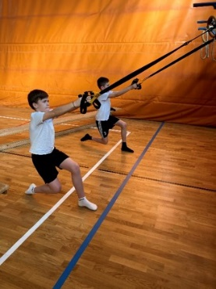 | 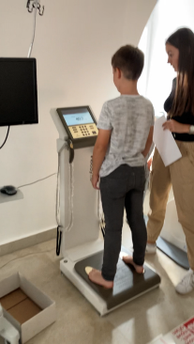 | 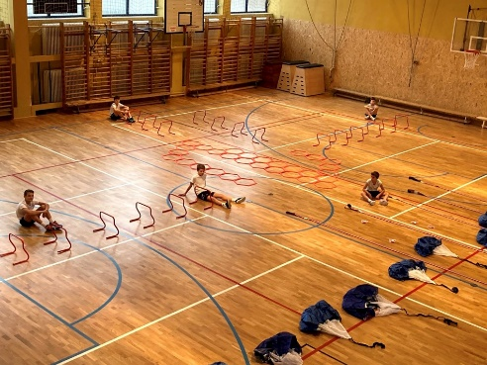
Fóti Nóra, a PTE GYÁIG Deák Ferenc Általános Iskolájának angoltanára Projektpedagógia a nyelvtanításban címmel tartott előadást. Számos együttműködésen alapuló, problémamegoldó gondolkodást fejlesztő, élményteli, kreatív projektfeladat megvalósításáról hallhattak a résztvevők: gyurmaállatok készítése, főzőműsor szerkesztése, ZOOm into English, Egy ropi csináld magad naplója, Do –It –Yourself –Diary of a Wimpy Kid, Story-telling Project, filmforgatás és újságcikk-készítés.
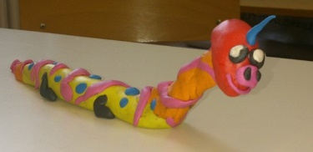 | 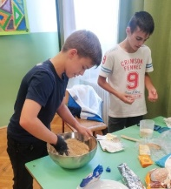 | 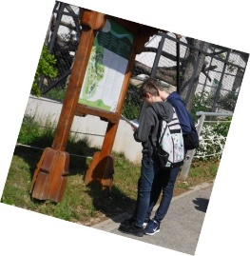

A workshop záró előadójaként Kiss Emőke, a PTE GYÁIG Deák Ferenc Általános Iskolájának iskolapszichológusa számolt be a projekt keretében megvalósuló tehetségazonosítás feladatairól, folyamatáról. Megmutatta azokat a módszereket, teszteket és eszközöket, melyek segítik a különféle tehetségek irányultságának feltérképezését, az erős és fejlesztendő területek feltárását: a kognitív profil teszt a gyermekek képességeinek jellegzetességeit mutatja; a motivációs teszt kilenc területet vizsgál (dicséret, erőfeszítés, hatalom, jutalom, feladatorientáltság, versengés, visszajelzés, társas függés és társas törődés).
A tesztekre épülve valósulnak meg a csoportfoglalkozások, a tanulók bekapcsolása a mentor- és tutorhálózatokba, az egyéni tehetséggondozás és további tesztek felvétele.
A program résztvevőinek visszajelzései azt igazolták, hogy intézményünk számos korszerű, gyakorlatias és innovatív programmal gazdagította a partnerek pedagógiai gyakorlatát, akik elismerően nyilatkoztak a Magyarországon kiepült és működő tehetséggondozás szervezeti rendszeréről.

Pécs, 2021. november 17.

